PERSIAPAN LINGKUNGAN PRAKTIKUM

Dosen Pengampu: Pak Isbat Uzzin Nadhori S.Kom., M.T



Disusun untuk Memenuhi Tugas Mata Kuliah:

PRAKTIKUM DATA PROCESSING WORKFLOW

Oleh:
Udi Adhahaska Arta Ananta
3324600052
D4 Sains Data Terapan B

PROGRAM STUDI D4 SAINS DATA TERAPAN
DEPARTEMEN TEKNIK INFORMATIKA DAN KOMPUTER

POLITEKNIK ELEKTRONIKA NEGERI SURABAYA

PRAKTIKUM DATA PROCESSING WORKFLOW
MODUL 3: DATA INGESTION – EVENT-DRIVEN & STREAMING (APACHE KAFKA)
Langkah-langkah Praktikum:
1. Verifikasi Environment (Docker & Python)
Memastikan Docker, Docker Compose, Python, dan library confluent-kafka telah terpasang dengan benar.
Perintah verifikasi terminal:
docker --version
docker compose version
python --version
python -c "import confluent_kafka; print(confluent_kafka.version())"

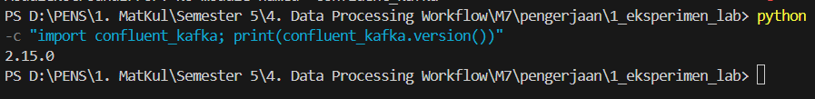

2. Menjalankan Message Broker Kafka & Pembuatan Topic
Menjalankan service Apache Kafka menggunakan Docker Compose dan membuat topic dpw3-events dengan 3 partisi:
docker compose up -d
docker compose exec broker /opt/kafka/bin/kafka-topics.sh --create --topic dpw3-events --bootstrap-server localhost:9092 --partitions 3 --replication-factor 1
docker compose exec broker /opt/kafka/bin/kafka-topics.sh --describe --topic dpw3-events --bootstrap-server localhost:9092
Hasil: Broker aktif pada port 9092 dan topic dpw3-events berhasil dibuat dengan 3 partisi (Partition 0, 1, dan 2).

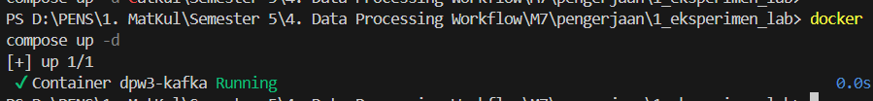
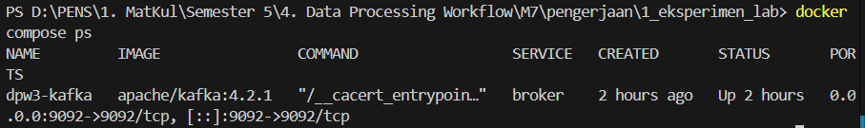
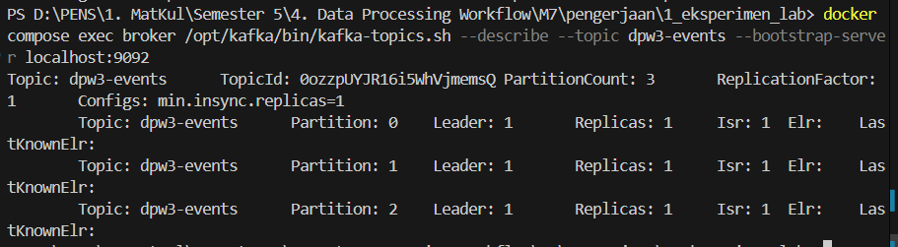

3. Producer–Consumer Asynchronous
Menjalankan consumer pada terminal pertama:
python app/consumer.py --topic dpw3-events --group dpw3-basic --reset earliest
Menjalankan producer pada terminal kedua untuk mengirim 10 event secara asinkron:
python app/producer.py --topic dpw3-events --count 10
Hasil: Producer dan Consumer berjalan secara independen (decoupled). Saat consumer dimatikan (Ctrl+C), producer tetap dapat mengirim pesan ke Kafka buffer tanpa error. Saat consumer dinyalakan kembali, seluruh pesan langsung terbaca tanpa kehilangan data.

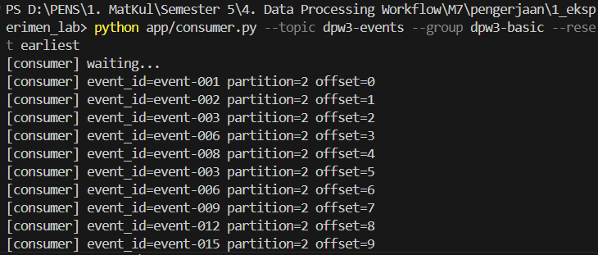
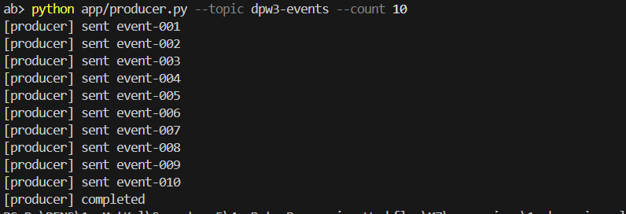

4. Eksperimen Topic & Partition (Distribusi Key)
Mengirim 15 event dengan entity key untuk mengamati distribusi ke 3 partisi topic:
python app/producer.py --topic dpw3-events --count 15 --key-mode entity
Memeriksa posisi offset pada masing-masing partisi:
docker compose exec broker /opt/kafka/bin/kafka-get-offsets.sh --bootstrap-server localhost:9092 --topic dpw3-events
Hasil: Event terdistribusi ke Partisi 0, 1, dan 2 secara deterministik berdasarkan hash key entitas (pada pengamatan: Partisi 0 offset 13, Partisi 1 offset 17, Partisi 2 offset 20). Terbukti offset bersifat independen per partisi.

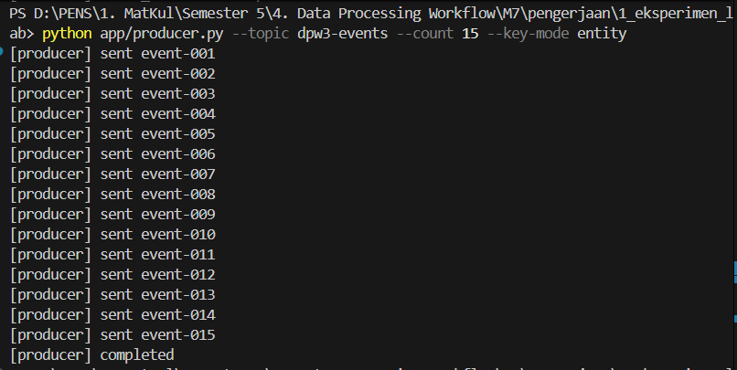
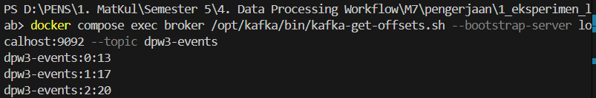

5. Eksperimen Consumer Group & Dynamic Rebalancing
Menjalankan dua consumer (C1 dan C2) dalam consumer group yang sama ('dpw3-group'):
Terminal 1: python app/consumer.py --topic dpw3-events --group dpw3-group --consumer-name C1
Terminal 2: python app/consumer.py --topic dpw3-events --group dpw3-group --consumer-name C2
Terminal 3: python app/producer.py --topic dpw3-events --count 20
Kemudian mematikan consumer C2. Kafka mendeteksi perubahan membership grup dan memicu Rebalance: partisi yang sebelumnya ditangani C2 secara otomatis dialihkan ke consumer C1 yang masih aktif.
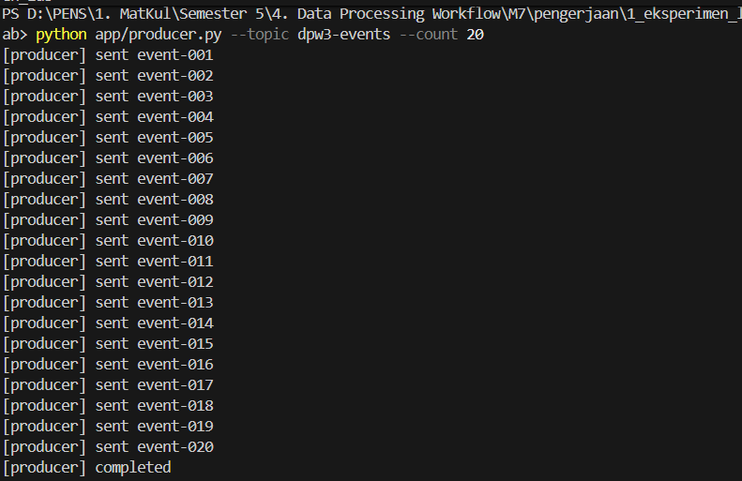
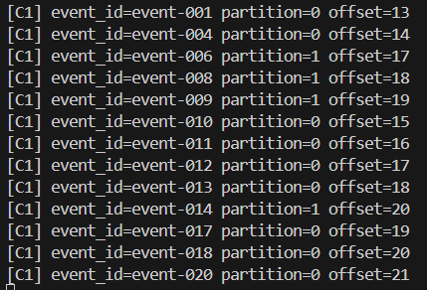
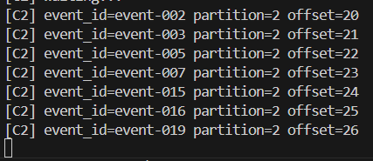

6. Eksperimen Committed Offset & Consumer Lag
Menjalankan consumer dengan parameter --stop-after 5:
python app/consumer.py --topic dpw3-events --group dpw3-offset --reset earliest --stop-after 5
Memeriksa status committed offset dan lag pada broker:
docker compose exec broker /opt/kafka/bin/kafka-consumer-groups.sh --bootstrap-server localhost:9092 --describe --group dpw3-offset
Hasil: Tercatat CURRENT-OFFSET = 10, LOG-END-OFFSET = 27, dan LAG = 17 pada partisi 2. Saat consumer dijalankan kembali tanpa reset flag, proses langsung melanjutkan konsumsi dari posisi committed offset terakhir (offset 10) tanpa membaca ulang dari record awal (offset 0).
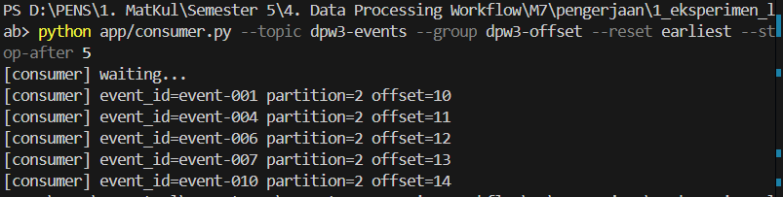
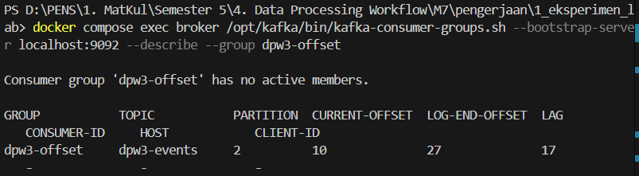

7. Failure Injection & Pemulihan Consumer
Menginjeksi kegagalan pada consumer C1 setelah memproses 3 event (--fail-after 3):
python app/consumer.py --topic dpw3-events --group dpw3-failure --consumer-name C1 --fail-after 3
Hasil: C1 berhenti seketika dengan kode error. Anggota grup lainnya dan consumer recovery mengambil alih tugas pembacaan dari titik committed offset terakhir hingga seluruh event tuntas diproses (LAG = 0).
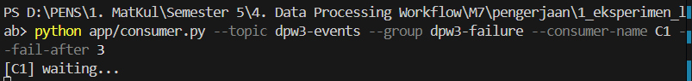
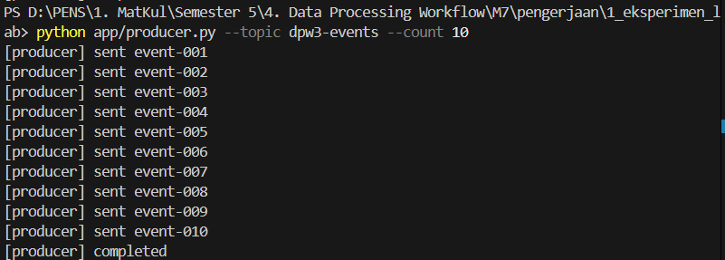
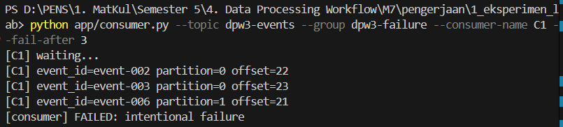
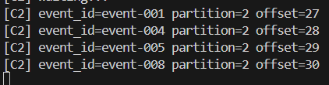

8. Eksperimen Semantik: At-least-once vs Exactly-once
Uji A: Mode At-least-once dengan kegagalan setelah produksi output tetapi sebelum offset di-commit:
python app/consume_transform_produce.py --mode atleast-once --fail-after-produce
python app/consume_transform_produce.py --mode atleast-once
python app/inspect.py
Hasil: Terjadi pemrosesan ulang pesan uncommitted sehingga total output pada inspeksi adalah 10 record dengan 8 unique events dan 2 duplikasi (event-009 dan event-012 terproses ulang).
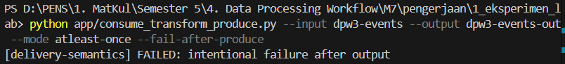
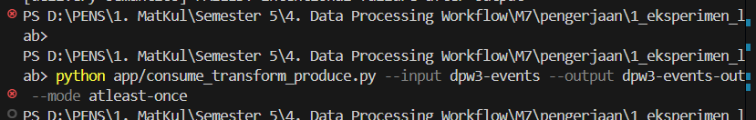
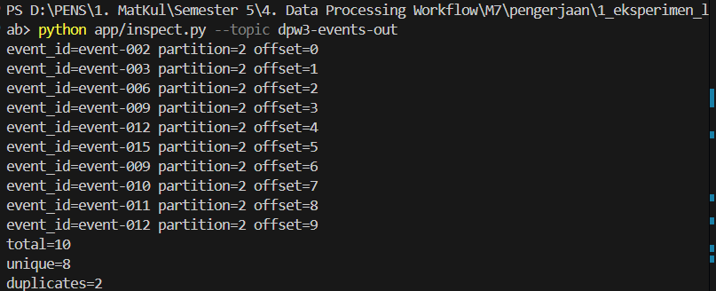
Uji B: Mode Exactly-once dengan Kegagalan Pra-Commit Transaksi
Menjalankan mode transaksional exactly-once:
python app/consume_transform_produce.py --mode exactly-once --fail-before-commit
python app/consume_transform_produce.py --mode exactly-once
python app/inspect.py --isolation read_committed
Hasil: Tepat 10 output record dari 10 input events (0 duplikasi) karena transaksi yang belum selesai dibatalkan (aborted) oleh Kafka.
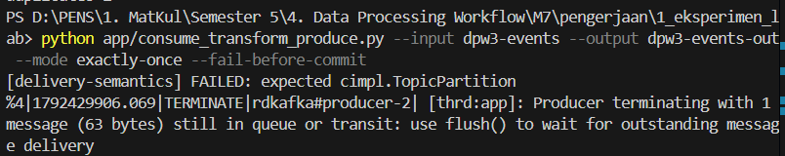
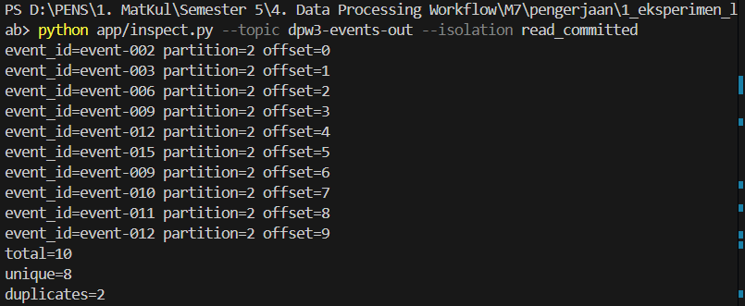

Tabel Perbandingan Semantik Pengiriman Pesan:
Parameter | At-least-once | Exactly-once
Input events | 10 | 10
Total output | 10 | 10
Unique event_id | 8 | 10
Duplicate output | 2 | 2
Karakteristik Transaksi | Non-atomic (Duplikat saat crash) | Atomic Read Committed (0 Duplikat)
Tantangan Mandiri: Studi Kasus Payment Event Stream (Bab 4)
Kasus: Sistem menerima aliran event transaksi pembayaran (payment-events.json). Event untuk satu order yang sama wajib diproses secara berurutan (CREATED -> PAID -> SHIPPED), sedangkan order yang berbeda dapat diproses paralel. Jika consumer crash, sistem harus pulih tanpa kehilangan pesan.
Desain Arsitektur Stream Pipeline
Arsitektur dirancang menggunakan 3 partisi topic dpw3-payment-events dan consumer group dpw3-case.
Kunci Penentu Ordering: Menetapkan key = event['order_id']. Hashing Murmur2 Kafka menjamin semua event dari order_id yang sama masuk ke partisi yang identik secara deterministik.
Delivery Semantics: At-least-once dengan enable.auto.commit = False dan manual sync commit per record.
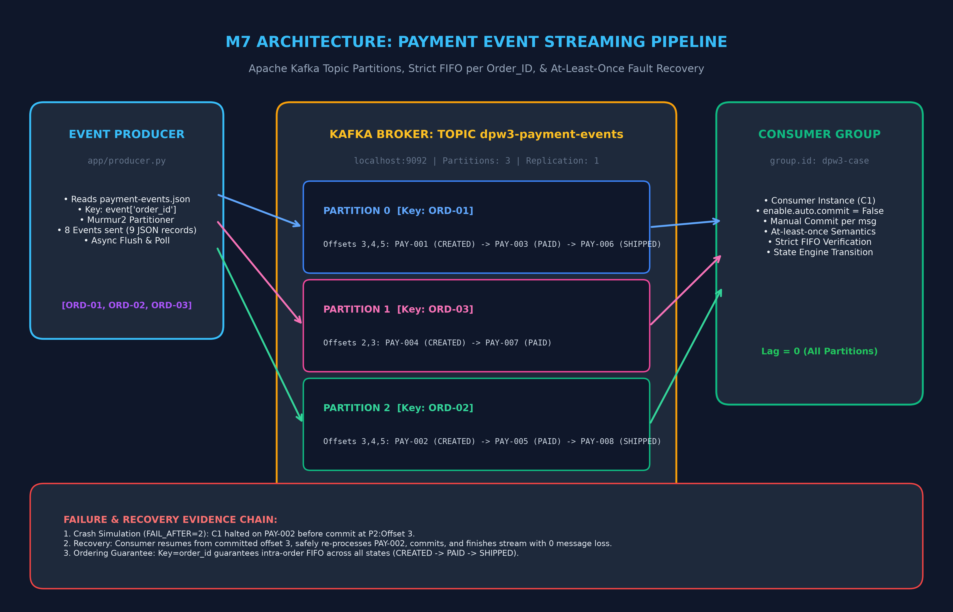
Tugas 1: Konfigurasi Topic, Partisi, dan Consumer Group
Verifikasi topologi topic 3 partisi dan consumer group dpw3-case dengan LAG = 0:
docker compose exec broker /opt/kafka/bin/kafka-topics.sh --describe --topic dpw3-payment-events
docker compose exec broker /opt/kafka/bin/kafka-consumer-groups.sh --describe --group dpw3-case
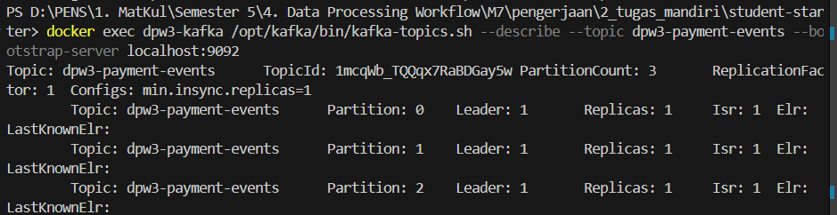
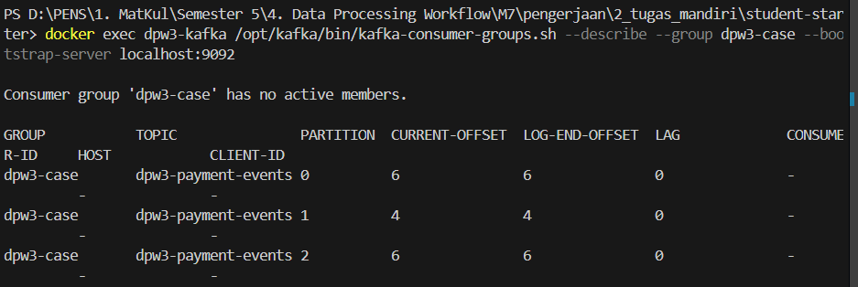

Tugas 2: Pembuktian Urutan FIFO per Order_ID
Menjalankan consumer untuk memproses event pembayaran:
python app/consumer.py
Hasil: Seluruh order terbukti diproses sesuai urutan status siklus hidup secara ketat (FIFO):
• ORD-01 (Partisi 0): PAY-001 (CREATED) -> PAY-003 (PAID) -> PAY-006 (SHIPPED)
• ORD-02 (Partisi 2): PAY-002 (CREATED) -> PAY-005 (PAID) -> PAY-008 (SHIPPED)
• ORD-03 (Partisi 1): PAY-004 (CREATED) -> PAY-007 (PAID)
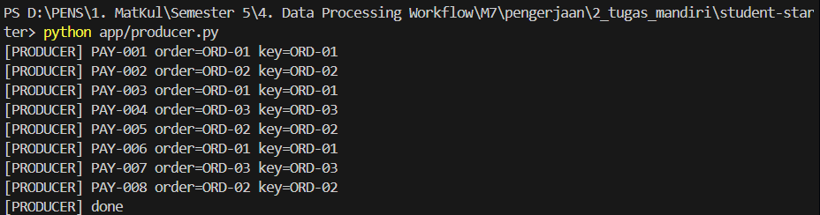
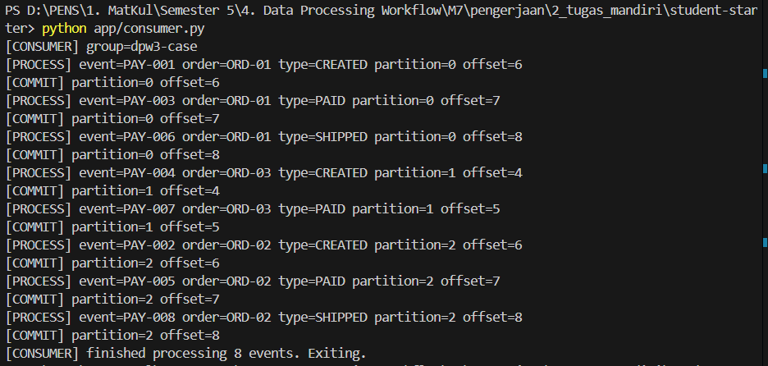

Tugas 3: Simulasi Mid-Flight Failure & Pemulihan (Recovery)
Menginjeksi kegagalan consumer saat memproses PAY-002 tepat sebelum commit:
FAIL_AFTER=2 python app/consumer.py --> Consumer berhenti paksa!
Menjalankan kembali consumer recovery:
python app/consumer.py
Hasil: Consumer recovery membaca ulang event yang belum ter-commit (PAY-003 pada Partisi 0 offset 10) dari committed offset terakhir dan menyelesaikan seluruh 7 event berikutnya hingga selesai tanpa ada pesan yang terlewat (0 event loss).
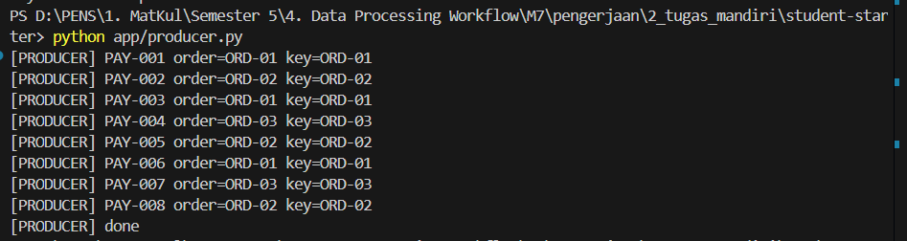
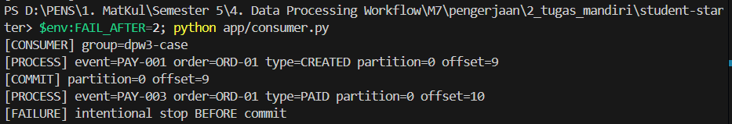
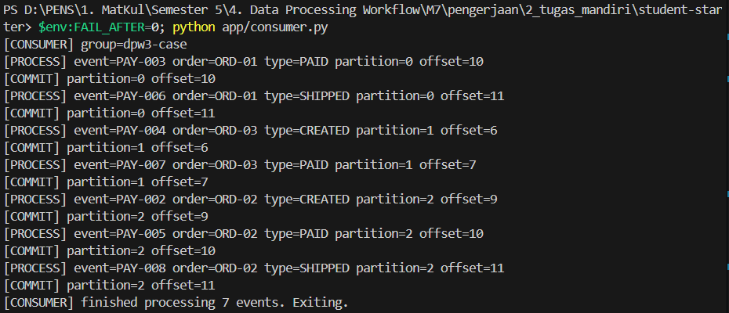

Evaluasi Akhir & Refleksi Teknis (Bab 5)
1. Apa fungsi partition pada Kafka?
Partisi adalah unit fundamental skalabilitas throughput dan paralelisme data di Kafka, sekaligus menjadi batas teritori jaminan urutan data (strict FIFO ordering hanya dijamin per partisi).
2. Mengapa beberapa consumer dalam consumer group yang sama menerima partition yang berbeda?
Karena model competing consumers Kafka menetapkan penugasan partisi eksklusif ke satu consumer dalam satu grup pada satu waktu agar pesan tidak diproses ganda.
3. Apa fungsi committed offset?
Committed offset mencatat checkpoint posisi baca terakhir di broker Kafka (__consumer_offsets) agar saat restart atau rebalance, pembacaan berlanjut dari posisi terakhir tanpa membaca ulang dari record 0.
4. Apa yang terjadi pada partition assignment ketika salah satu consumer mengalami failure?
Kafka mendeteksi kegagalan melalui heartbeat timeout dan memicu Rebalance, mengalihkan partisi dari consumer yang mati ke consumer aktif yang tersisa.
5. Berdasarkan hasil eksperimen, apa perbedaan At-least-once dan Exactly-once?
Pada At-least-once, kegagalan sebelum commit menyebabkan event dibaca ulang saat recovery (13 output vs 10 unique events). Pada Exactly-once, produksi record dan commit dibungkus transaksi atomik; bila crash terjadi, transaksi dibatalkan sehingga dihasilkan tepat 10 output tanpa duplikasi.
Refleksi Teknis (Bab 5.3):
Keputusan arsitektur yang paling menentukan adalah kombinasi pemilihan Event Key ('order_id') dan strategi Manual Commit setelah pemrosesan record berhasil (enable.auto.commit = False). Key order_id menjamin tahapan status order (CREATED -> PAID -> SHIPPED) deterministik masuk ke partisi yang sama sehingga urutan FIFO terjaga 100%. Sementara itu, manual commit memberikan jaminan At-least-once: kegagalan sistem tidak akan pernah menghilangkan data pembayaran, dengan trade-off berupa kemungkinan reprocessing yang dapat ditangani secara idempoten di layer consumer.

